APROBAT
proces - verbal al ședinței Senatului
USMF „Nicolae Testemițanu”
nr. 1/12 din 25.01.2018
REGULAMENTUL
cu privire la elaborarea și susținerea tezei de licență în
Universitatea de Stat de Medicină și Farmacie „Nicolae Testemițanu”
din Republica Moldova
I. DISPOZIȚII GENERALE
- Prezentul Regulament stabilește principalele reguli privind elaborarea, structura, aspectul grafic și susținerea tezei de licență în cadrul Universității de Stat de Medicină și Farmacie „Nicolae Testemițanu” (în continuare – Universitate) și este elaborat în baza prevederilor:
    - Codului educației nr.152 din 17 iulie 2014;
    - Regulamentului de organizare a studiilor în învățământul superior în baza Sistemului Național de Credite de Studiu, aprobat prin Ordinul Ministrului Educației nr. 1046 din 29 octombrie 2015;
    - Regulamentului de organizare a studiilor în învățământul superior în baza Sistemului Național de Credite de Studiu în Universitatea de Stat de Medicină și Farmacie „Nicolae Testemițanu” din Republica Moldova, nr. 1/8 din 06.04.2017;
    - Regulamentului cu privire la organizarea examenului de absolvire a studiilor superioare integrate în cadrul Universității de Stat de Medicină și Farmacie „Nicolae Testemițanu” din Republica Moldova, nr. 1/8 din 06.04.2017;
    - Hotărârii Guvernului nr.482 din 28 iunie 2017 privind aprobarea Nomenclatorului domeniilor de formare profesională și al specialităților în învățământul superior;
    - Regulamentului-cadru privind organizarea examenului de finalizare a studiilor superioare de licență, aprobat prin Ordinul Ministrului Educației Nr. 1047 din 29.10.2015;
    - Planului-cadru pentru studii superioare (ciclul I - Licență, ciclul II - Master, studii integrate, ciclul III – Doctorat), aprobat prin ordinul Ministrului Educației nr. 1045 din 29 octombrie 2015;
    - Cartei Universității de Stat de Medicină și Farmacie „Nicolae Testemițanu”, înregistrată la Ministerul Justiției la 08.10.2015.
- Teza de licență este o etapă componentă al Examenului de licență la studiile superioare de licență (ciclul I) și al Examenului de Absolvire la studiile superioare integrate (ciclurile I + II).
- Teza de licență reprezintă o componentă importantă în evaluarea cunoștințelor și activității științifice a absolventului. Aceasta testează abilitățile de a concepe și a realiza o cercetare independentă, precum și de a redacta și prezenta rezultatele cercetării conform regulilor comunității științifice.
- Dezvoltarea tezei de licență are ca scop:
    - evaluarea competențelor absolvenților de a efectua cercetări și însușirea metodelor de cercetare în domeniul specialității;
    - sistematizarea și aplicarea cunoștințelor teoretice la specialitate în procesul de elaborare a unor soluții practice, specifice domeniului de formare profesională sau de realizare a studiilor de caz;
    - aprecierea capacităților și gradului de pregătire al absolventului pentru activitatea profesională individuală postuniversitară.
- Decanatele facultăților vor asigura, după caz, verificarea antiplagiat a tezei de licență.
II. ALEGEREA TEMEI ȘI A CONDUCĂTORULUI ȘTIINȚIFIC
- Tema tezelor de licență este propusă de către departamentele/catedrele didactice și amplasată în Modulul didactic al Sistemului Informațional de Management Universitar (în continuare – SIMU).
- Pentru coordonarea activităților de elaborare a tezei de licență, departamentele/catedrele confirmă un conducător de teză. Conducător al tezei de licență poate fi numit: profesor universitar, conferențiar universitar, lector sau asistent universitar al departamentelor/ catedrelor didactice.
- Studenții își selectează tema pentru teza de licență din lista propusă de catedre, afișată în modulul didactic SIMU, de regulă, până la finele semestrului VIII de studii pentru specialitățile Medicină și Medicină preventivă (Sănătate publică); semestrului VII - pentru specialitățile Stomatologie și Farmacie; semestrului VI – la programul de studii Optometrie.
- Tema tezei de licență poate fi redactată și modificată cu acordul conducătorului științific de teză, fiind aprobată la ședința de catedră. Studenții, participanți la cercurile științifice, pot propune teme pentru tezele de licență.
- Schimbarea de către student a temei și/sau a conducătorului științific se poate face o singură dată, după informare și cu avizul conducătorului științific inițial, precum și cu avizul Decanatului facultății.
- Schimbarea temei și a conducătorului științific nu mai este posibilă începând cu primul semestru al ultimului an de studii.
- Un conducător științific poate să coordoneze un număr de maxim 5 teze de licență pentru un an universitar. Decanatul va coordona numărul tezelor de licență realizate în cadrul catedrei în funcție de numărul studenților la facultate și a cadrelor didactice la departament/catedră.
IIi. STRUCTURA ȘI PRINCIPIILE DE REALIZARE A TEZEI DE LICENȚĂ
- Teza de licență trebuie să demonstreze capacitatea studentului de a lucra cu literatura relevantă pentru tema abordată. Teza trebuie să fie elaborată corect din punct de vedere metodologic, al analizei datelor și argumentării, să aibă o structură logică, să fie redactată în limbaj științific. Aspectul trebuie să fie în concordanță cu standardele academice și să respecte recomandările de redactare științifică (structură, redactarea textului, bibliografie) prevăzute în compartimentul IV la prezentul Regulament.
- Teza de licență poate fi o lucrare originală de cercetare (studiu clinic, experimental, epidemiologic, etc.) sau o lucrare de sinteză a literaturii de specialitate.
- Tezele de licență vor fi elaborate și scrise în limba română sau în limba în care studentul își face studiile.
- Structura tezei de diplomă cuprinde următoarele compartimente:
    - Foaia de titlu;
    - Declarația privind asumarea responsabilității, semnată de autor;
    - Cuprins;
    - Lista abrevierilor;
    - Introducere;
    - Conținutul lucrării după cum urmează:
- Lucrările originale de cercetare:
- Capitolul I. Analiza bibliografică a temei;
- Capitolul II. Material și metodele de cercetare;
- Capitolul III. Rezultatele proprii și discuții;
- Concluzii generale;
- Anexe (la necesitate);
- Bibliografie.
- Lucrările de sinteză a literaturii de specialitate:
- Sinteza literaturii (redactată după metodologia standard de realizare);
- Discuții;
- Concluzii;
- Anexe (la necesitate);
- Bibliografie.
  - Foaia de titlu – se perfectează conform anexei 1.
  - Declarația privind asumarea responsabilității – se perfectează conform anexei 2 și va fi plasată după foaia de titlu.
  - Cuprinsul – se recomandă a fi plasat la începutul lucrării, după Declarație, unde vor fi trecute denumirile capitolelor, subcapitolelor, celelalte compartimente ale tezei și paginile corespunzătoare acestora.
  - Lista abrevierilor (după caz) – se utilizează abrevierile internaționale, unanim acceptate în domeniul temei tezei.
  - Introducere, unde se va consemna:
a. actualitatea problemei abordate;
b. scopul și obiectivele cercetării;
c. importanța practică a lucrării (după caz).
Volumul introducerii nu trebuie să depășească 2-3 pagini.
  - Capitolul I. „Analiza bibliografică a temei”. În el se va realiza o evaluare critică a literaturii de specialitate relevantă pentru tema cercetată, va avea o denumire concretă, ce reflectă tema cercetării. Compartimentul va conține analiza diferitor surse bibliografice la tema tezei: articole științifice, monografii, manuale, ghiduri, protocoale clinice, etc. publicate în țară și peste hotare. Se vor prezenta principalele teorii, modele explicative, indicând dezvoltarea și progresul adus de cercetările recente, precum și posibilele lacune sau limite.
Capitolul va fi structurat pe subcapitole, care vor corespunde obiectivelor cercetării. Capitolul va prezenta cadrul teoretic al problemei studiate și nu va depăși 30-35% din numărul de pagini ale tezei.
  - Capitolul II „Material și metodele de cercetare” (la necesitate va fi structurat în subcapitole) va include caracteristica generală a studiului − tipul de studiu, design-ul cercetării, materialul studiat; metodele de cercetare etc. și metodologia analizei matematico-statistice a rezultatelor obținute. Volumul acestui compartiment nu va depăși 3-4 pagini și trebuie să răspundă la următoarele întrebări:
- care a fost materialul de studiu (după caz, denumire, lot, serie, producător, țara);
- modul de eșantionare;
- tipul de studiu selectat în dependență de cercetare
- reactivii și standardele utilizate – denumirea chimică, calitate, concentrație, producător, țara de origine;
- care au fost echipamentele utilizate (tip, model, producător, țara de proveniență);
- ce parametru / parametri urmează să fie evaluat / evaluați și metodele de apreciere;
- care au fost criteriile de selecție a acestuia / acestora;
- care a fost modul de obținere a concentrațiilor soluțiilor reactivilor, stoc, de lucru;
- care au fost condițiile de lucru, inclusiv modul de pregătire a probei în vederea analizei (după caz).
Informațiile trebuie să fie suficient de precise pentru ca un cititor să poată reproduce și verifica lucrarea raportată.
  - În capitolul III „Rezultate obținute și discuții” vor fi prezentate rezultatele obținute, care vor fi în concordanță cu designul și metodele de cercetare utilizate. În această parte a lucrării vor fi incluse tabelele și figurile, care vor reda rezultatele cercetării obținute și discuția lor, prelucrarea statistică a datelor și opinia proprie a cercetătorului. Interpretarea datelor proprii va fi făcută prin raportarea la datele din literatura de specialitate, indicându-se similaritățile și diferențele.
  - Concluziile vor fi redactate concis, pe puncte, care vor conține un rezumat al rezultatelor obținute și vor reflecta opiniile și contribuția personală în studierea și elucidarea problemei abordate.
  - În Anexe vor fi incluse diverse materiale (chestionarul studiului, investigațiilor, scheme, fotografii, prezentare de caz, etc.) relevante pentru studiul întreprins. Dacă unele aspecte din cercetare au fost publicate sau comunicate în cadrul manifestărilor științifice, în anexă vor fi prezentate copia rezumatelor sau articolelor științifice din documentele originale și a certificatelor de participare activă. Publicațiile vor fi citate obligatoriu la compartimentul „Bibliografie”.
  - Bibliografia va conține surse bibliografice utilizate în lucrare. Se va perfecta conform cerințelor internaționale (Anexa 3). Referințele vor fi prezentate într-o succesiune numerică conform ordinii alfabetice a numelor prim-autorilor cu păstrarea numerotării unice. Referințele la sursele bibliografice se indică în paranteze pătrate, inserate în text, de exemplu – [8].
IV. Reguli privind aspectul grafic al tezelor
- Tezele se vor scrie pe hârtie albă, format A4, dimensiunea 210 x 297 mm, pe o singură parte a hârtiei.
- Paginile tezei vor avea câmpurile: în stânga – 30 mm, sus și jos – 20 mm, în dreapta – 15 mm. Toate paginile tezei, cu excepția foii de titlu, se vor numerota, numărul plasându-se în centrul paginii, jos. Nu se permite repetarea sau lipsa paginației.
- Teza se va redacta computerizat, utilizându-se fontul Times New Roman – 12 pt, la 1,5 intervale și cu utilizarea semnelor diacritice corespunzătoare (ă, î, â, ș, ț). La scrierea titlurilor se admite utilizarea majusculelor și a fontului 14, precum și evidențierea anumitor cuvinte cu Bold sau Italic.
- Fiecare compartiment din teză se va începe din pagină nouă. Denumirea capitolelor se va scrie cu majuscule și se va numerota cu cifre romane (I; II). Denumirile subcapitolelor se scriu cu minuscule și se numerotează cu cifre arabe (1.1; 1.2; 2.1; etc.)
- Formulele, tabelele și figurile se numerotează consecutiv fără a lua în considerare numărul capitolului, de exemplu:
- figura 5 – în textul explicativ sau Figura 5. – în titlul figurii, care se plasează sub figură, utilizând font Times New Roman Regular, Centered (Anexa 4);
- tabelul 7 – în textul explicativ și Tabelul 7. – în denumirea tabelului, care se amplasează deasupra lui, utilizând font Times New Roman, Regular, Centered (Anexa );
- formula se amplasează la începutul rândului, iar numărul ei – la sfârșitul rândului (Anexa 5);
- dacă este cazul, se menționează sursa datelor din tabel/figură, sub titlul tabelului/figurii, aliniat între marginile din stânga și dreapta, indicând în mod obligatoriu numele autorului/lor, titlul lucrării, editura, anul, pagina, sau adresa sursei online (în același mod cum este perfectată Bibliografia);
- dacă există tabele care cuprind note, acestea se vor scrie imediat după tabel, nu la subsolul paginii și nici în corpul tabelului.
- În teză se admite abrevierea combinațiilor de cuvinte, cuvintelor compuse, cuvintelor frecvent utilizate în conformitate cu abrevierile internaționale, unanim acceptate în comunitatea științifică și cu condiția că ele să nu creeze dificultăți în citirea textului și să nu producă ambiguități.
- În teză nu se admit însemnări, corecții, conturări de litere, ștersături, pete, adăugări la pagină etc.
- Teza va avea un volum mediu de 30-45 pagini.
V. susținerea și evaluarea tezelor de licență
- Teza de licență în formă definitivă se va prezenta la departament/catedră pentru susținerea prealabilă cu cel puțin o lună înainte de termenul indicat pentru susținere.
- Teza de licență se va coperta după aprobarea ei la ședința departamentului/catedrei respective și se va prezenta Comisiei de evaluare, componența căreia se va aproba prin ordinul rectorului.
- Susținerea tezelor de licență este publică și va avea loc în ședința deschisă a Comisiei de evaluare, la prezența a cel puțin 2/3 din numărul de membri, sub formă de expunere rezumativă a lucrării de către autor, susținută de prezentare Power Point, pentru care i se acordă până la 15 minute.
- În procesul evaluării, teza de licență va fi apreciată conform următoarelor criterii:
    - realizarea studiului/cercetării propriu-zise;
    - conținutul și forma prezentării;
    - susținerea (prezentarea cercetării, utilizarea mijloacelor tehnice, discuțiile la subiect);
    - confirmarea publicării rezultatelor cercetării (articol, teză, raport, poster).
- Decizia asupra notei de la susținerea tezei de licență se va lua la ședința închisă a Comisiei de evaluare conform algoritmului de apreciere.
- Rezultatele susținerii lucrării se va comunica studenților în aceeași zi, după ședința Comisiei de evaluare.
- Notele obținute de candidat se vor reflecta în procesul verbal al Comisiei de evaluare, foaia matricolă și în Suplimentul la diplomă.
- Neprezentarea nemotivată la susținerea tezei de licență sau obținerea unei note mai mici decât „5” este calificată drept nepromovare a examenului de absolvire/ de licență.
- În cazul când teza de licență a fost apreciat cu o notă sub ,,5”, Comisia decide dacă după rectificările necesare, poate fi susținută la următoarea sesiune a examenului de absolvire sau este necesară schimbarea temei tezei de licență. Hotărârea Comisiei de evaluare este definitivă și nu poate fi revăzută.
- În vederea evaluării unitare a tezei de licență, se vor aplica grile de evaluare de către conducătorul științific (anexa 5) și de către membri comisiei de evaluare (anexa 6):
- Nota finală a tezei de licență prezentate se va calcula prin aplicarea coeficienților după următoarea formulă:
N_{finală} = (0,4 N_{CS}) + (0,6 N_{CE}), unde:
N_{CS} – nota conducătorului științific (din Fisa de evaluare prevăzută în anexa 5);
N_{CE} – nota Comisiei de evaluare (media aritmetică din Fisele de evaluare întocmite conform modelului din anexa 6);
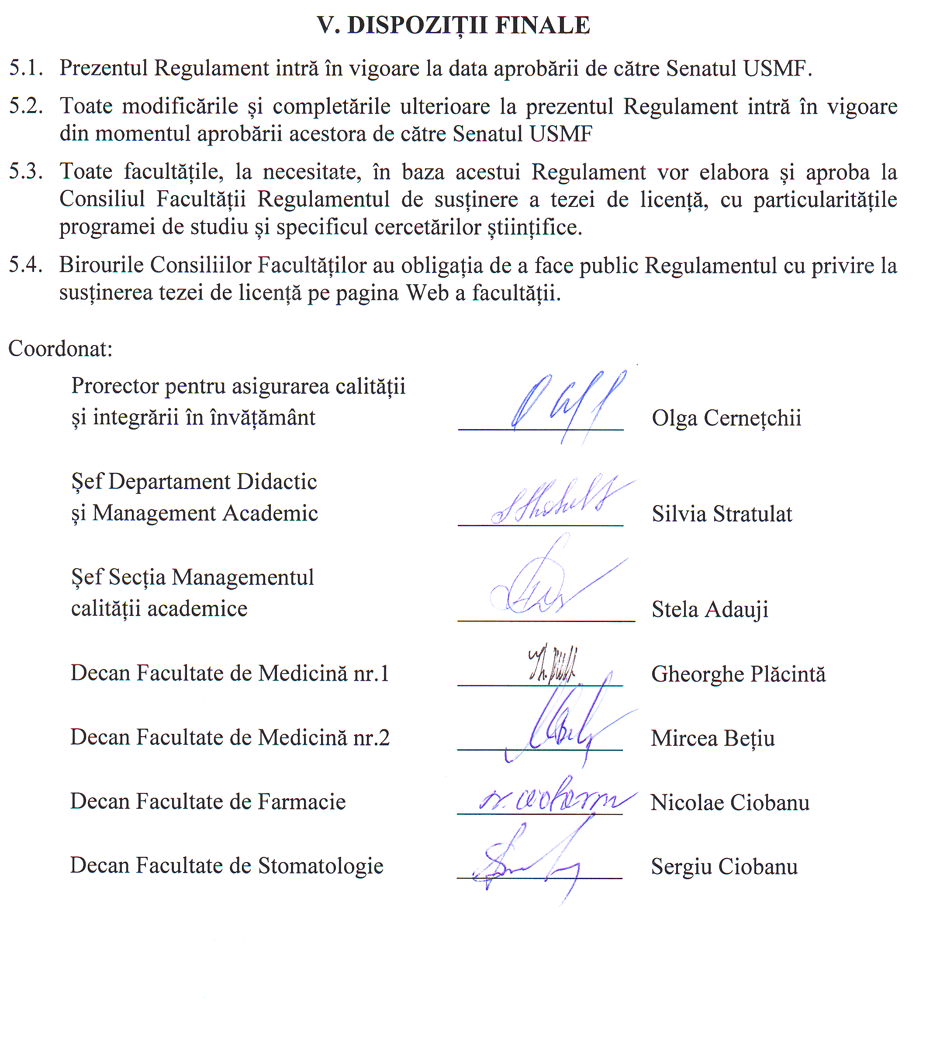
Anexa 1. Foaia de titlu
Ministerul Sănătății, Muncii și Protecției Sociale al Republicii Moldova
(font 14, Bold, Centered)
Universitatea de Stat de Medicină și Farmacie "Nicolae Testemițanu"
(font 14, Bold, Centered)
FACULTATEA de denumirea
(font 14, Bold, Centered, Majuscule)
Departamentul/Catedra de denumirea
(font 16, Bold, Centered)

Teza de licență
(font 15)

denumirea tezei cu majuscule (font 18, Bold, Centered)

NUMELE DE FAMILIE, Prenumele studentului (font 14, Bold, Centered)

Anul __, grupa __

Numele și prenumele conducătorului(ilor) științific(i), (font 14, Bold)
titlul științific, gradul didactic (font 14, Bold, Cursiv)

Chișinău, anul
Anexa 2

Declarație

Prin prezenta, subsemnatul _______________________________________________ declar pe propria răspundere, că teza de licență cu tema ”Titlul complet al tezei de licență” este elaborată de către mine personal, materialele prezentate sunt rezultatele propriilor cercetări, nu sunt plagiate din alte lucrări științifice și nu a mai fost prezentată la o altă facultate sau instituție de învățământ superior din țară sau străinătate.
De asemenea declar, că toate sursele utilizate, inclusiv din Internet, sunt indicate în teza de licență, cu respectarea regulilor de evitare a plagiatului:
- toate fragmentele de text reproduse exact, chiar și în traducere proprie din altă limbă, sunt scrise cu referința asupra sursei originale;
- reformularea în cuvinte proprii a textelor altor autori deține referința asupra sursei originale;
- rezumarea ideilor altor autori deține referința exactă la textul original;
- metodele și tehnicile de lucru preluate din alte surse dețin referințe exacte la sursele originale.

Data _______________________

Absolvent _____________________________ ___________________
(Prenume Nume ) (Semnătura)

Anexa 3. Exemple de prezentare a bibliografiei
Editarea bibliografiei se va face respectând întocmai (tip de caractere, ordinea citărilor, semne de punctuație) următorul model:
- pentru articole se menționează: numele autorilor, titlul articolului, numele revistei, anul apariției, volumul, prima și ultima pagină.
Exemplu:
- Baranețchi I., Prisacari V. Factori de risc în infecțiile septico-purulente nosocomiale de profil traumatologie și ortopedie. Studiu descriptiv transversal. În: Moldovan Journal of Health Sciences. Revista de Științe ale Sănătății din Moldova. 2016, 2 (8), p.15-27. ISSN 2345-1467.
- Casian D. A. Regarding an alternative treatment for varicose veins: ligation plus foam sclerotherapy. In: Dermatologic Surgery. 2012, 38(1), 146-147. ISSN 1524-4725. doi: 10.1111/j.1524-4725.2011.02212.x (IF: 1,798).
- Chung DR, Zang WS, Kim SB et al. Treatment of herpetitis B virus associated glomerulonephritis with recombinant human alpha-interferon. In: Am J Nephrol, 1997, 17:112-117.
- Hotineanu V., Moraru V., Bujor P., Bujor S. Cholelithiasis – epidemiology, risk factors and etiopathogenic aspects: Up-to-Date. In: Jurnal de chirurgie, 2014, X, 2, p. 101-104. NSN 1584-9341.
- pentru cărți se menționează: numele autorilor, titlul cărții, editura, locul apariției, anul apariției, prima și ultima pagină.
Exemplu:
- Ciobanu Gh. Resuscitarea cardiorespiratorie și cerebrală. Volumul 1. Serghienco-Ciobanu, L. (red. șt.). Chișinău. Nova-Imprim; 2014.
- Popovici I, Lupuleasa D. Tehnologie farmaceutică, Ed. Polirom, Iasi, 2001.
- toate sursele bibliografice incluse în teza de licență trebuie să se regăsească în lista bibliografică finală. Pentru sursele preluate de pe internet, vor fi notate adresele de pagină web. În bibliografia finală, acestea trebuie să se regăsească în finalul listei:
Exemplu:
- Jones ET, Miles C. Computing networking. 2nd edition. Derby, Bugle Press; 2002. Disponibil la: http:/www.imperial.ac.uk/library/digitallibrary [accesat la 10.06.2007].
Observație: Dacă unele compartimente din teză au fost publicate sau comunicate în cadrul unor manifestări științifice, teza de licență va avea încorporată ca anexă copia rezumatelor sau articolelor științifice respective din documentele originale (revistă, carte de rezumate). Articolele respective vor fi citate obligatoriu la Bibliografie.

Anexa 4. Exemple de tabele, formule și figuri

Tabelul 7. Modificările activității ALT, AST, PCE și ale nivelului albuminei și proteinelor totale serice la animalele cu hepatopatia toxică indusă de etilenglicol
Indici serici | Lotul de animale
 | Martor | HT
ALT, UI/g prot | 0,426 ± 0,02, 100% | 0,468 ± 0,03, 110%
AST, UI/g prot | 0,226 ± 0,01, 100% | 0,236 ± 0,02, 105%
PCE, nmol/s.g prot | 681,0 ± 0,04, 100% | 547,8 ± 0,04*, 80%
Proteina totală, g/L | 36,49 ± 0,80, 100% | 31,03 ± 0,34***, 85%
Albumina, g/L | 38,74 ± 1,78, 100% | 11,56 ± 0,35***, 30%
Notă: ALT – alaninaminotransferaza; AST – aspartataminotransferaza; PCE – pseudocolin-esteraza; HT – hepatopatie toxică indusă de etilenglicol.
Veridicitatea diferențelor comparativ cu lotul martor: *– p<0,05; **–p<0,01; ***– p<0,001.

Formula
𝑛 = 𝑡 2 x𝑝(1−𝑝) |∆2 (4)

Figura 21. Rata mortalității materne la 100 000 copii născuți vii în anii 1995-2015 [numărul referinței bibliografie].
Anexa 5
FIȘA DE EVALUARE A tezei DE licență
DE CĂTRE CONDUCĂTORUL ȘTIINȚIFIC
Evaluarea tezei de licență cu tema: _____________________________________________________
_________________________________________________________________________________
Elaborată de studentul (a) __________________________________________ grupa ____________

1. Evaluarea calității lucrării și cercetării întreprinse:
1-5 puncte Puncte: .

2. Capacitatea de analiză și sinteză:
0,5-1,5 puncte Puncte: .

3. Respectarea regulilor de structurare și redactare a lucrării:
0,5-2 puncte Puncte: .

4. Calitatea bibliografiei:
0,5-1,5 puncte Puncte: .

Nota la etapa de evaluare de către conducătorul științific: ____________________ Data: _____________

ConcluziI: Teza de licență poate fi prezentată și susținută în fața Comisiei de evaluare:

Da Nu

Conducător științific: _________________________________________ ____________________
N.P., titlu științific și/sau didactic Semnătura

Șeful catedrei _________________________________________ ____________________
N.P., titlu științific și/sau didactic Semnătura
Anexa 6
FIȘA DE EVALUARE A tezei DE licență
DE CĂTRE MEMBRII COMISIEI DE EVALUARE

Evaluarea tezei de licență cu tema: _____________________________________________________
________________________________________________________________________________
Elaborată de studentul (a) __________________________________________ grupa ____________

Criteriile de evaluare a tezei de licență:
1. Calitatea redactării tezei de licență și respectarea regulilor de structurare:
0,5-2 puncte Puncte: .
2. Evaluarea calității cercetării realizate:
0,5-2,5 puncte Puncte: .
3. Calitatea bibliografiei:
0,5-1 puncte Puncte: .
4. Calitatea expunerii orale și a răspunsurilor adresate de către Comisie:
0,5-4 puncte Puncte: .
5. Aspecte ale lucrării au fost publicate și/sau prezentate la foruri științifice:
0,5 puncte Puncte: .

Nota finală

Membrul comisiei ______________________________________________________________
N.P., titlu științific și/sau didactic

Data: __________________ _________________________
Semnătura

